**ĐẠI HỌC ĐÀ NẴNG**

**TRƯỜNG ĐẠI HỌC SƯ PHẠM KỸ THUẬT**

**KHOA : CÔNG NGHỆ SỐ**

**BÀI TẬP CUỐI KÌ**

**MÔN : LẬP TRÌNH JAVA NÂNG CAO**

**LỚP HỌC PHẦN : 221LTJNC01**

**ĐỀ TÀI:**

**QUẢN LÝ BÃI ĐỖ XE**

Người hướng dẫn : Đỗ Phú Huy

Nhóm thực hiện : WeePoo

Thành viên : Đinh Văn Huy

Nguyễn Trí Đức

Lê Đức Duy

Lớp : 20T1

**Mục lục**

Chương 1 : Phân tích scope bài toán 4

1.1. Người cần sản phẩm 4

1.2. Sản phẩm tương lai 4

1.3. Hướng đến đối tượng 4

1.4. Những chức năng trong sản phẩm 4

Chương 2 : Nội dung công việc 5

2.1. Lên ý tưởng bài toán 5

2.2. Thiết kế cơ sở dữ liệu cho bài toán 5

2.3. Tạo repositories trên github lưu trữ code 5

2.4. Tạo một số giao diện : 5

2.5. Tạo chức năng 5

Chương 3 : Phân công người đảm nhận 6

3.1. Đinh Văn Huy 6

3.2. Lê Đức Duy 6

3.3. Nguyễn Trí Đức 6

Chương 4 : Giao diện 7

4.1. Đăng nhập 7

4.2. Giao diện quản lý xe 9

4.3. Giao diện quản lý nhân viên 10

4.4. Giao diện quản lý thông tin 10

4.5. Giao diện thống kê 11

4.6. Giao diện trợ giúp 11

Chương 5 : Chức năng 12

5.1. Chức năng đăng nhập 12

5.2. Chức năng quên mật khẩu 13

5.3. Chức năng lọc/tìm kiếm 15

5.4. Chức năng thêm xe 15

5.5. Chức năng thanh toán xe: 17

5.6. Chức năng xóa xe: 18

5.7. Chức năng sửa xe: 18

5.8. Chức năng Refresh: 18

5.9. Chức năng chỉnh sửa thông tin cá nhân (nhân viên): 19

5.10. Chức năng quản lí thông tin (admin): 20

5.11. Chức năng thống kê: 21

5.12. Chức năng trợ giúp: 22

# Phân tích scope bài toán

## Người cần sản phẩm

### Các công ty có hệ thống bãi đỗ xe và các bãi dữ xe

## Sản phẩm tương lai

### Application

## Hướng đến đối tượng

### Các nhân viên quản lý bãi đỗ xe

### Người quản lý các nhân viên bãi đỗ xe

## Những chức năng trong sản phẩm

### Quản lý các xe ra vào

#### Quản lý giờ ra, giờ vào của các xe. Ghi lại biển số và cấp cho mỗi xe một mã

### Tính tiền đỗ xe theo thời gian

#### Tính tiềng đỗ xe theo công thức : số giờ đỗ làm tròn * đơn giá

### Thống kê doanh thu theo ngày, tháng, quý

#### Thống kê số tiền nhận được mỗi ngày, tháng hoặc năm

### Quản lý nhân viên

#### Quản lý việc thực hiện công việc của nhân viên.Thêm hoặc Xóa nhân viên khi cần

### Trợ giúp khi có lỗi phát sinh

#### Lỗi phát sinh sẽ được thông báo tới những người chịu tránh nhiệm. Và từ đó người chịu trách nhiệm có thể liên lạc cho đơn vị phát triển phần mềm

# Nội dung công việc

## Lên ý tưởng bài toán

## Thiết kế cơ sở dữ liệu cho bài toán

## Tạo repositories trên github lưu trữ code

### <https://github.com/dvanhuy/QuanLyBaiGiuXe.git>

### <https://trello.com/b/sElC22IS/qu%E1%BA%A3n-l%C3%BD-b%C3%A3i-gi%E1%BB%AF-xe>

### <https://docs.google.com/document/d/1QG3Pq_KO8D5Suo2wmxYL97PYuJgRmM3F/edit?usp=sharing&ouid=105852108304342497052&rtpof=true&sd=true>

## Tạo một số giao diện :

### Đăng nhập

### Quản lý xe

### Quản lý nhân viên

### Thêm xe

### Thống kê

### Sửa thông tin xe

## Tạo chức năng

# Phân công người đảm nhận

## Đinh Văn Huy

### Lên ý tưởng bài toán

### Tạo repositories trên github lưu trữ code

### Thiết kế cơ sở dữ liệu cho bài toán

### Tạo một số giao diện

#### Thêm xe

#### Sửa thông tin xe

## Lê Đức Duy

### Lên ý tưởng bài toán

### Thiết kế cơ sở dữ liệu cho bài toán

### Tạo một số giao diện

#### Quản lý xe

#### Quản lý nhân viên

## Nguyễn Trí Đức

### Lên ý tưởng bài toán

### Thiết kế cơ sở dữ liệu cho bài toán

### Tạo một số giao diện

#### Đăng nhập

#### Thống kê

# Giao diện

## Đăng nhập

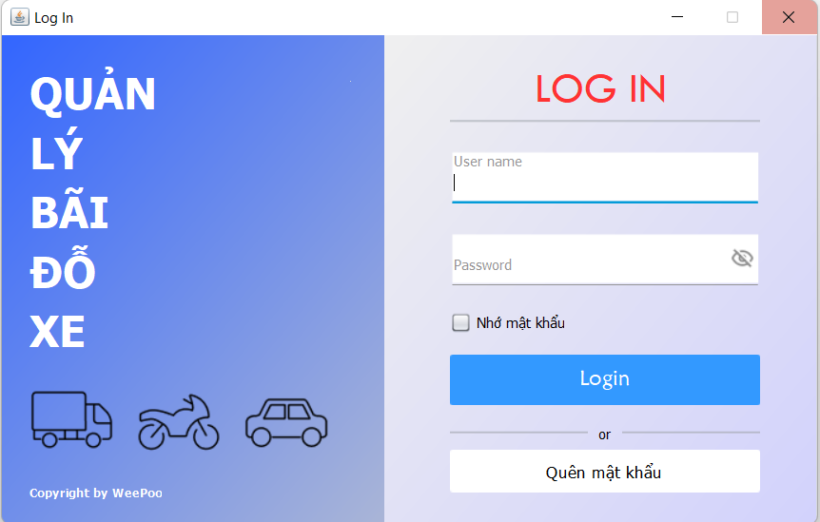

Hình 4.1.1, Giao diện đăng nhập

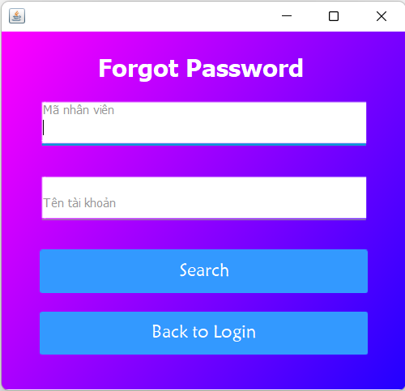

4.1.2. Giao diện quên mật khẩu

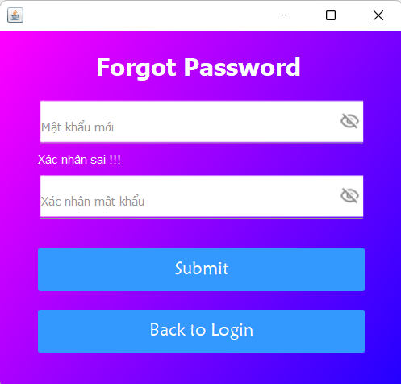

4.1.3. Giao diện đổi mật khẩu

## Giao diện quản lý xe

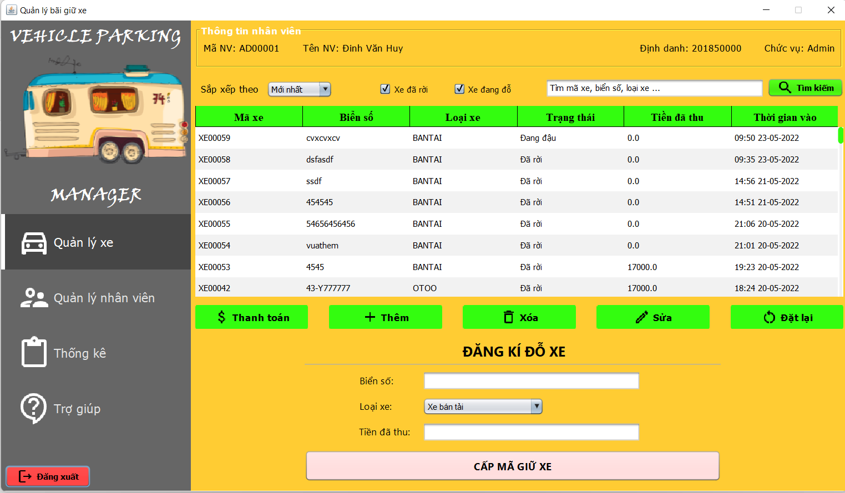

Hình 4.2.1. Giao diện quản lý xe

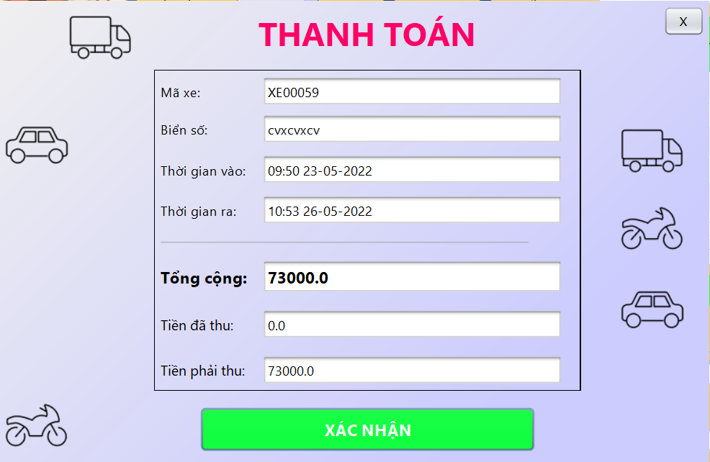

Hình 4.2.2. Giao diện thanh toán

## Giao diện quản lý nhân viên

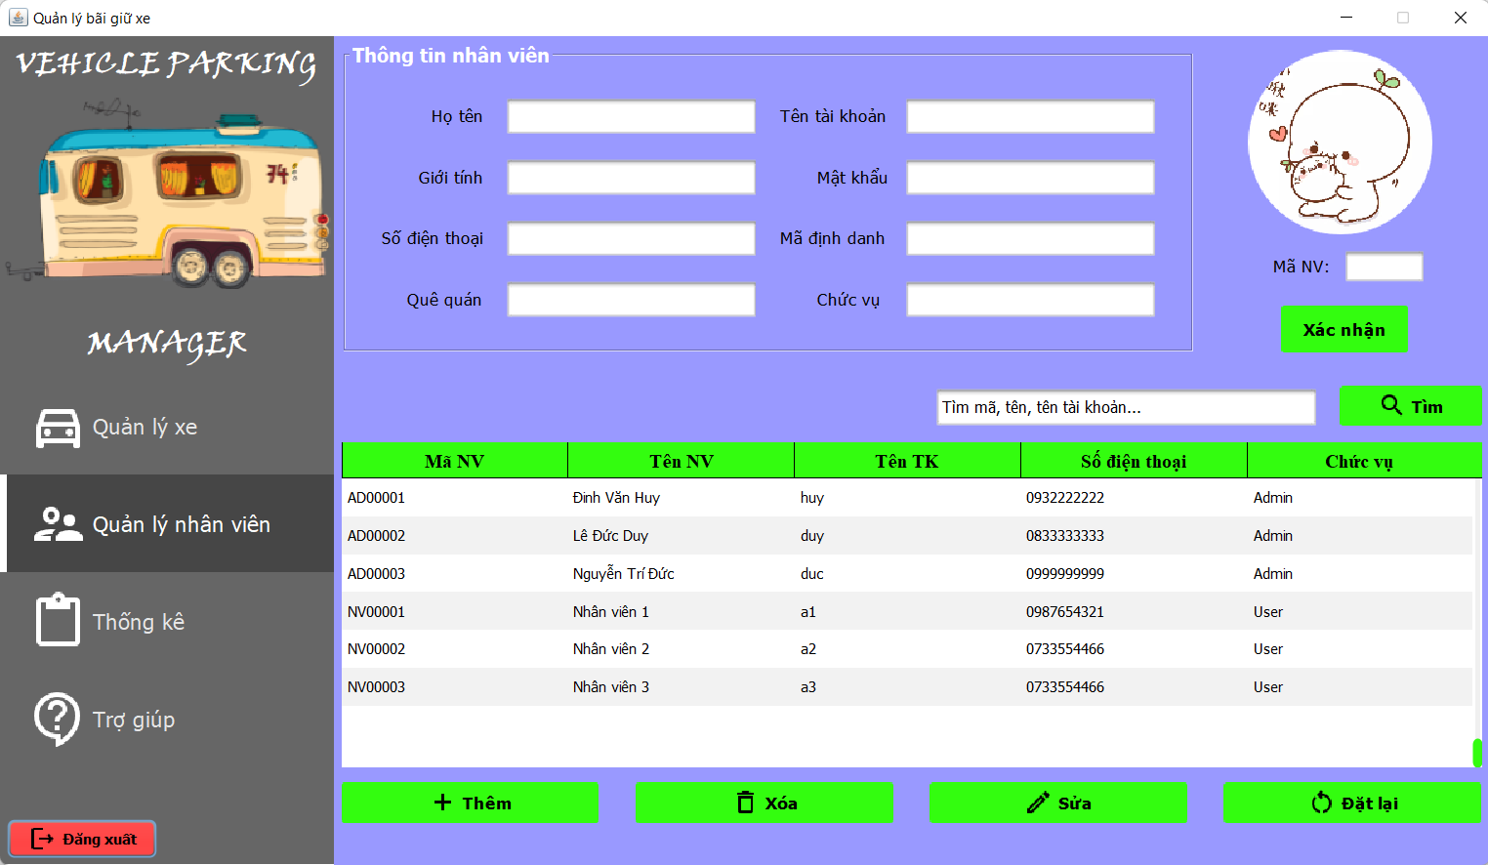

Hình 4.3.1. Giao diện quản lý nhân viên

## Giao diện quản lý thông tin

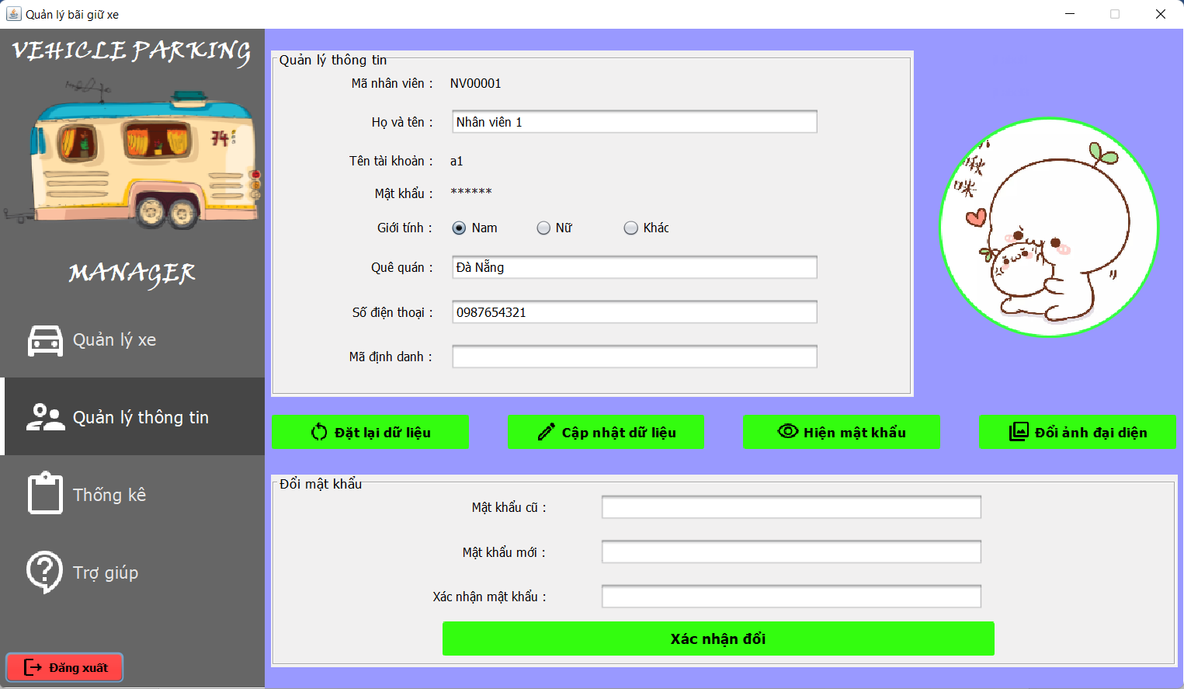

Hình 4.4.1. Giao diện quan lý thông tin

## Giao diện thống kê

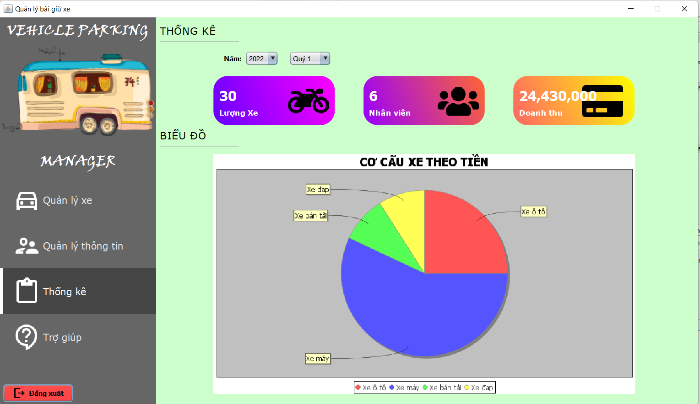

Hình 4.5.1. Giao diện thống kê

## Giao diện trợ giúp

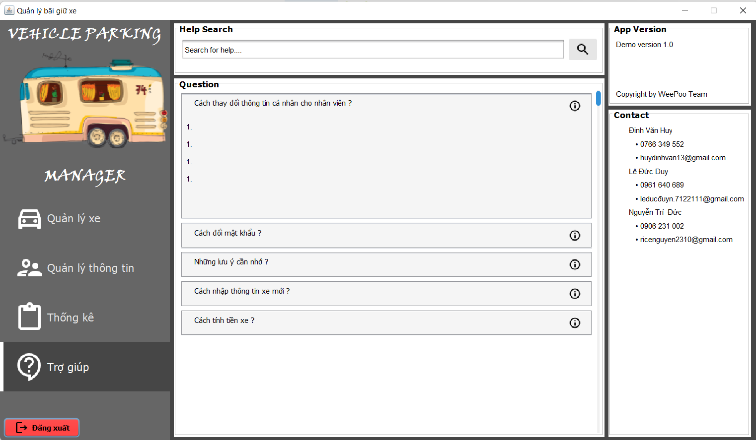

Hình 4.6.1. Giao diện trợ giúp

# Chức năng

## Chức năng đăng nhập

### Phân quyền Admin – Nhân viên.

### Hiển thị/Không hiển thị pass.

### Bắt lỗi khi không nhập/nhập sai user – pass.



Hình 5.1.1, Chức năng đăng nhập

## Chức năng quên mật khẩu

### Tìm kiếm mã nhân viên – username.



Hình 5.2.1. Giao diện quên mật khẩu.

### Nếu có sẽ cho thay đổi mật khẩu.



Hình 5.2.2. Giao diện quên mật khẩu.

## Chức năng lọc/tìm kiếm

### Sắp xếp theo mới nhất, cũ nhất, theo id.

### Lọc theo xe đã đỗ, xe đang đậu.

### Tìm kiếm theo mã, biển số, …

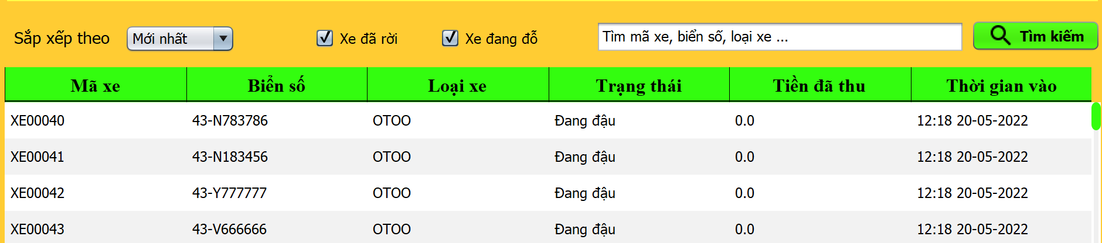

Hình 5.3.1. Giao diện tìm kiếm.

## Chức năng thêm xe

### Nhập biển số, chọn loại xe, tiền đã thu.

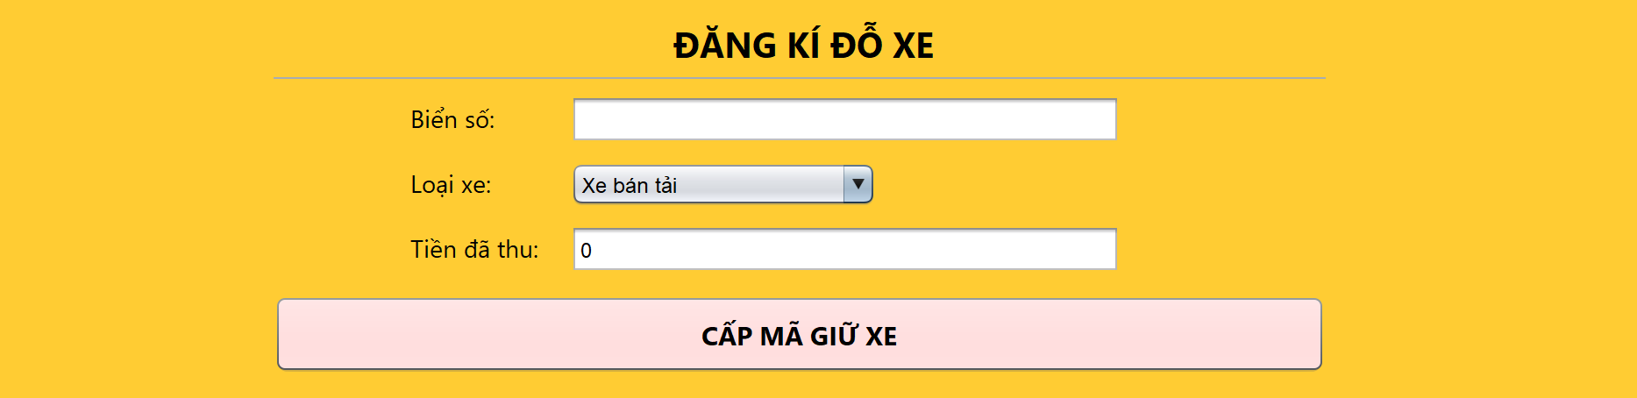

Hình 5.4.1. Giao diện đăng kí.

### Xác nhận, hệ thống sẽ cấp mã giữ xe.

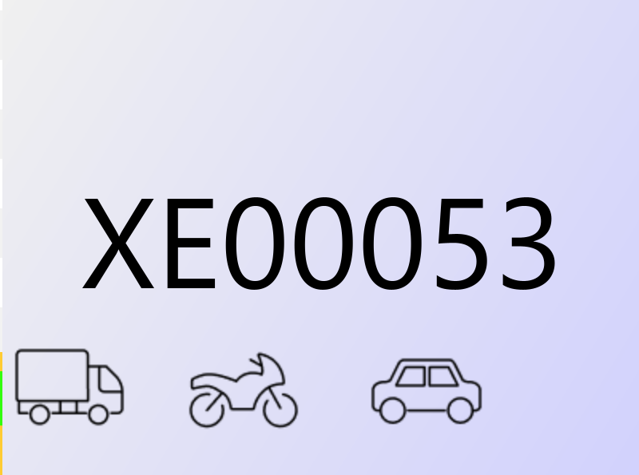

Hình 5.4.2. Giao diện cấp mã giữ xe.

## Chức năng thanh toán xe:

### Chọn xe cần thanh toán.

### Nhấn thanh toán để hệ thống thực hiện hóa đơn thanh toán.

### Có thể in hóa đơn thanh toán.

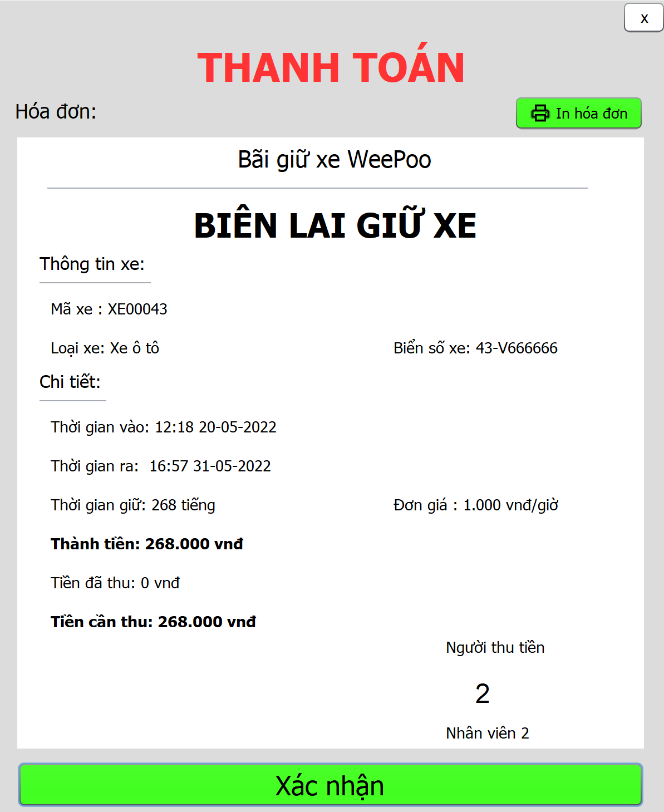

Hình 5.5.1. Giao diện thanh toán.

## Chức năng xóa xe:

### Chọn xe cần xóa.

### Nhấn xóa để xóa xe.

## Chức năng sửa xe:

### Chọn xe cần sửa.

### Nhấn sửa để thay đổi thông tin xe.

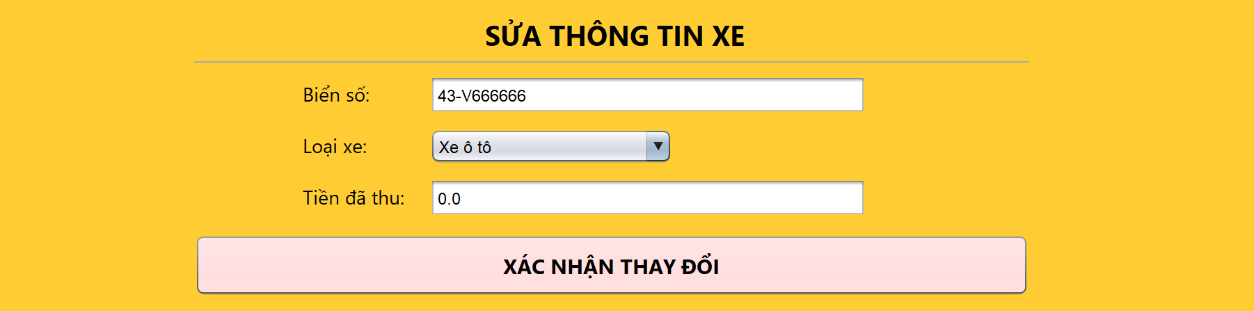

Hình 5.7.1. Giao diện sửa thông tin xe.

## Chức năng Refresh:

### Nhấn Refresh để cập nhập lại table sau khi sửa, thêm.

## Chức năng chỉnh sửa thông tin cá nhân (nhân viên):

### Có thể cập nhập thông tin cá nhân.

### Có thể đổi ảnh đại diện.

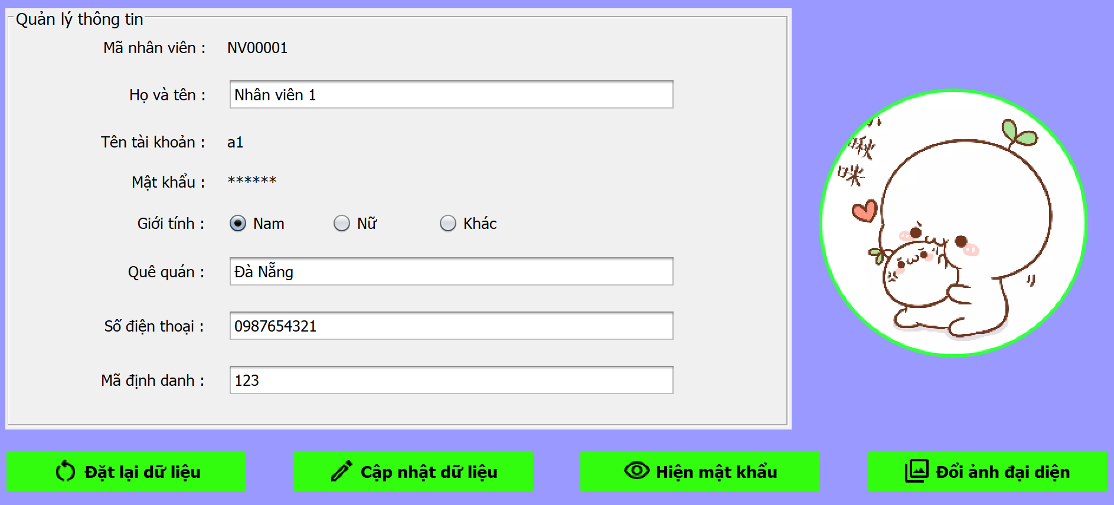

Hình 5.9.1. Giao diện thay đổi thông tin.

### Có thể đổi mật khẩu.

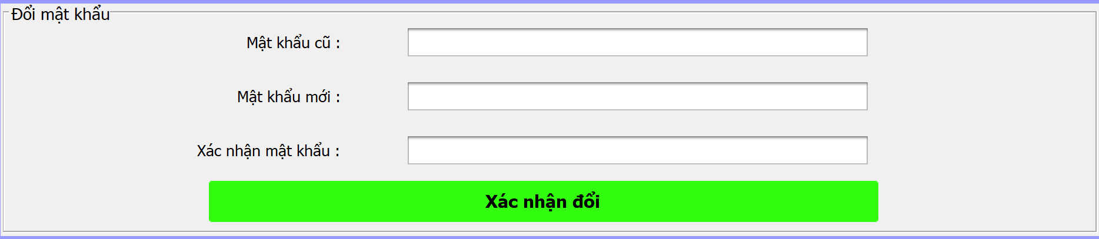

Hình 5.9.2. Giao diện thay đổi mật khẩu.

## Chức năng quản lí thông tin (admin):

### Có thể thêm, sửa, xóa nhân viên mới.

### Có thể thay đổi ảnh đại diện.

### Có thể tìm kiếm nhân viên, admin theo mã, tên.

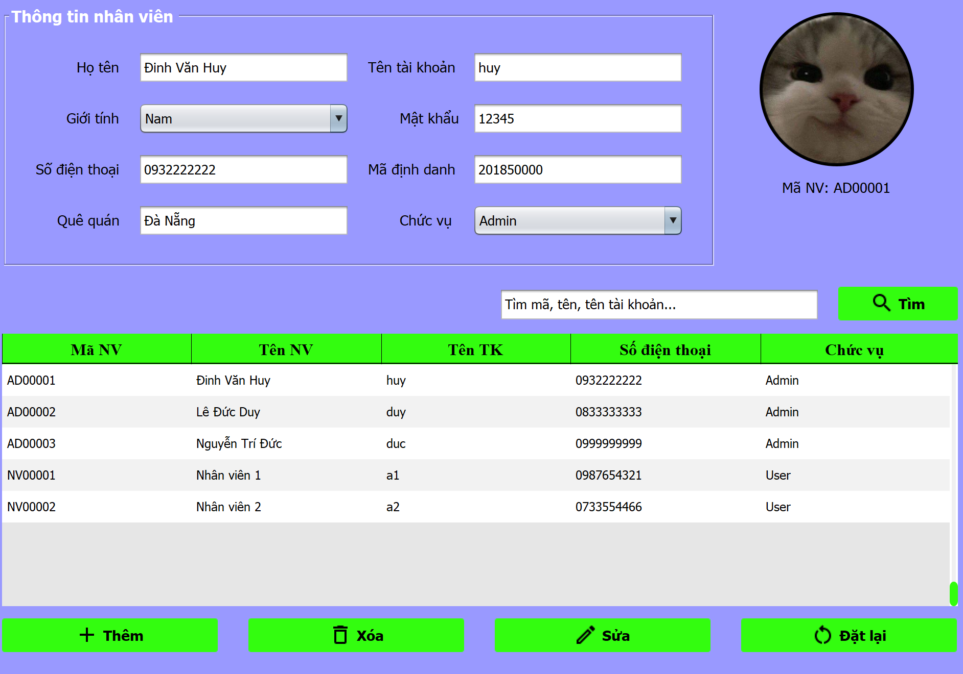

Hình 5.10.1. Giao diện quản lí thông tin (admin).

## Chức năng thống kê:

### Thống kê số lượng xe đang đậu.

### Thống kê số nhân viên hiện có.

### Thống kê doanh thu của từng năm/ quý.



Hình 5.11.1. Thống kê.

### Biểu đồ doanh thu của từng loại xe.

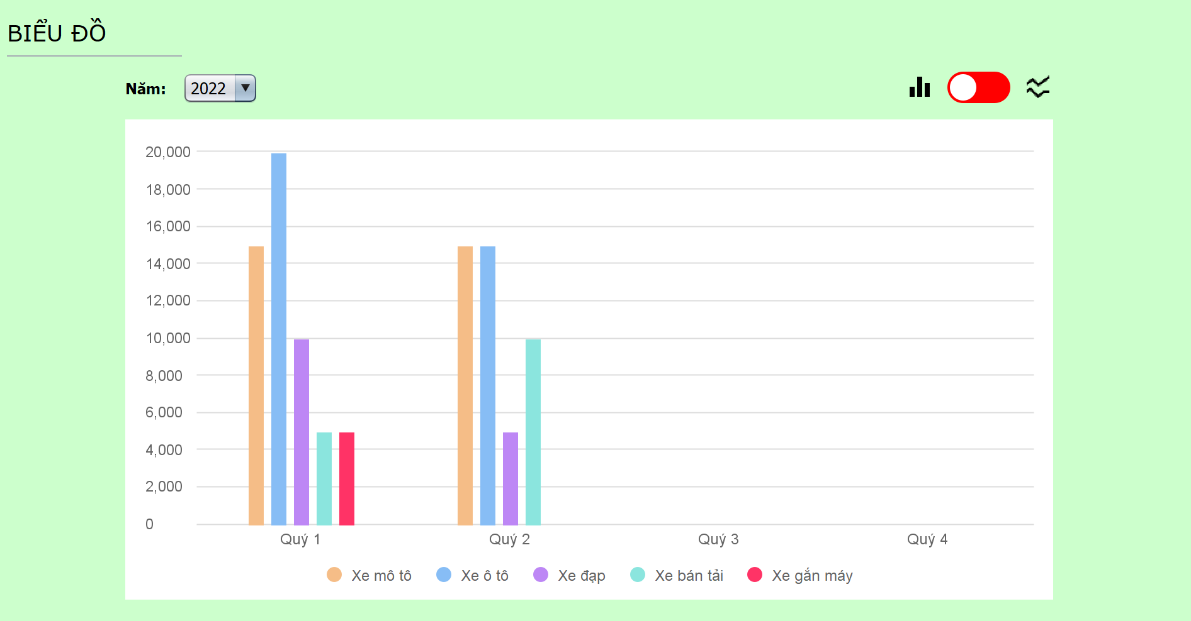

Hình 5.11.2. Biểu đồ cột doanh thu từng loại xe năm 2022.

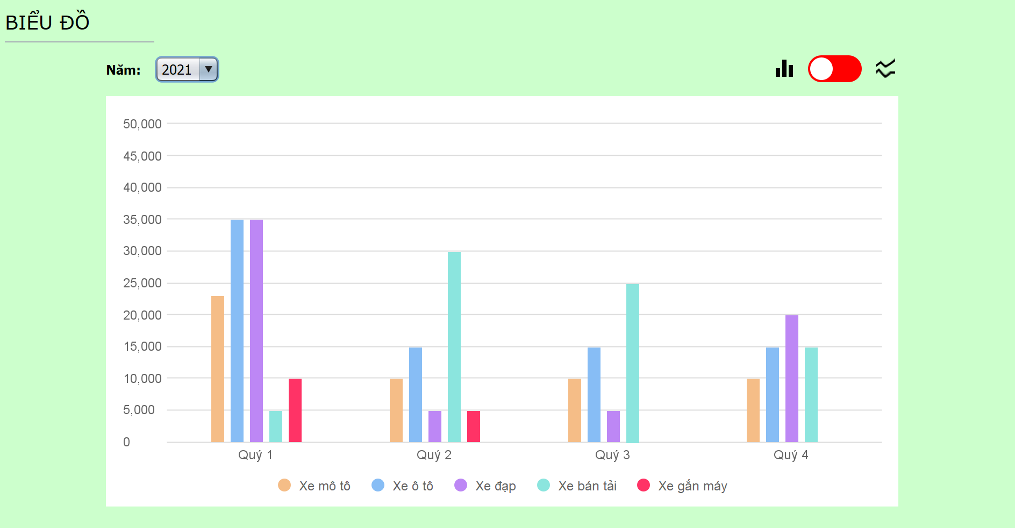

Hình 5.11.3. Biểu đồ cột doanh thu từng loại xe năm 2021.

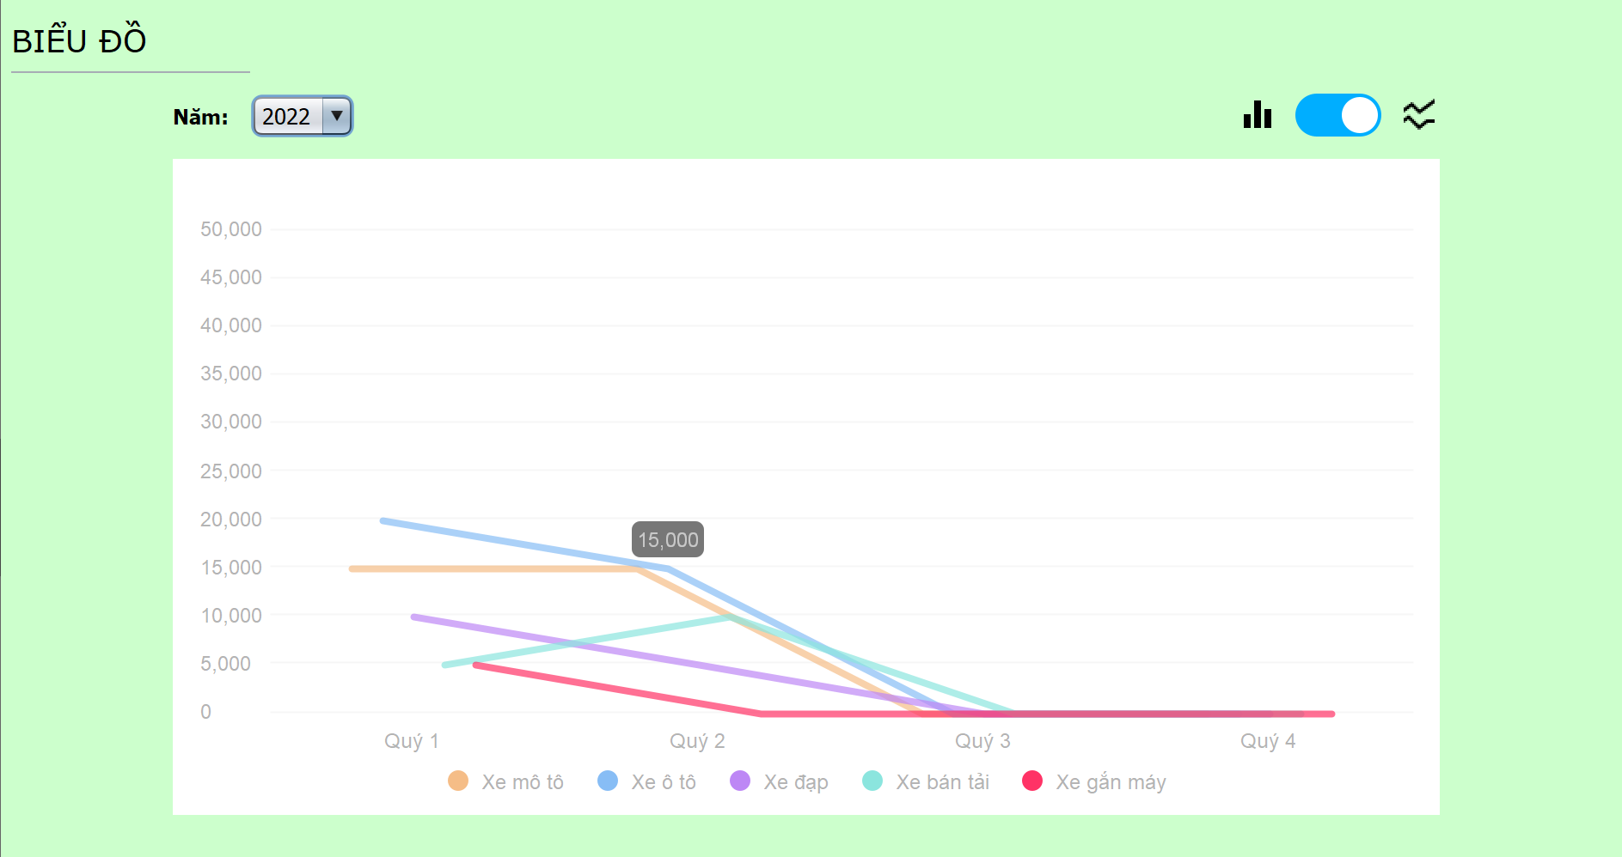

Hình 5.11.4. Biểu đồ đường doanh thu từng loại xe năm 2022.

## Chức năng trợ giúp:

### Hiển thị những câu hỏi thường gặp, cách sử dụng app.

### Có thể tìm kiếm cách sử dụng.

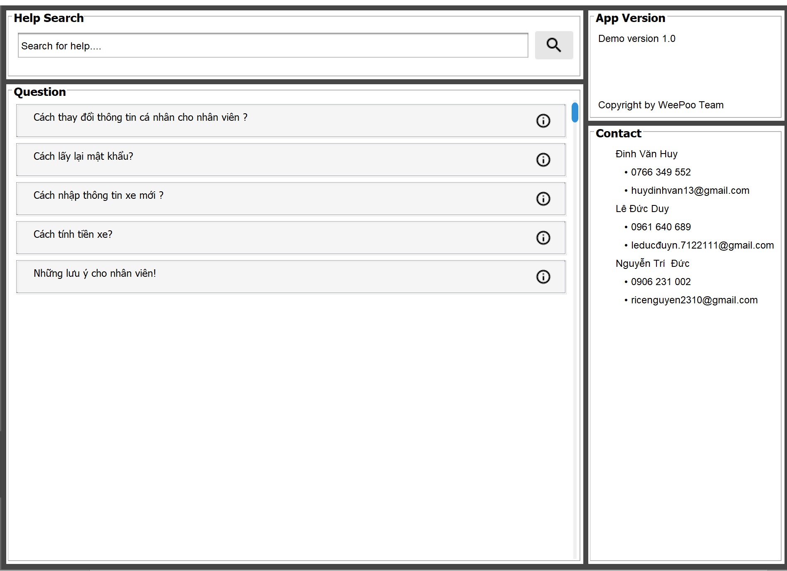

Hình 5.11.2. Giao diện trợ giúp.